**Задание I.8.1.** **Рассмотри картинку с изображением****обезьяны. Назови животное.**

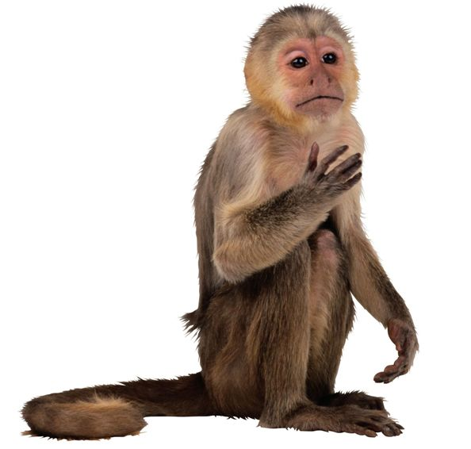

**обезьяна**